Liite 1. Joukkoliikennekustannukset
HELMET 2.1 -version yhteydessä joukkoliikenteen kustannukset laskettiin samoin perustein kuin vuonna 2008 HELMET 1.0 -versiossa paitsi, että vuodelle 2012 Sipoo lisättiin HSL:n matkakorttialueeseen. Lisäksi työmatkojen hintoja HSL:ään kuulumattomista kehyskunnista tarkistettiin. Versiota 3.0 varten ennustealuejaon 2013 arvot monistettiin sijoittelualuejakoon 2016.

Vuoden 2008 kustannukset päivitettiin vuonna 2013 päivitystyön yhteydessä, koska saatavissa oli uudemmat lähtöarvot. Lisäksi vuoden 2008 kustannukset muunnettiin mallien estimointia varten vuoden 2012 tasoon kuluttajahintaindeksillä. Vuoden 2008 kustannukset laskettiin mallien estimointia varten, koska estimoinnissa käytettiin sekä HEHA2007–2008-aineistoa että HEHA2012-aineistoa. Vuoden 2008 kustannuksia käytettiin vain mallien estimoinnissa, eikä niitä tarvita mallien käyttämiseen.

Seuraavassa kerrotaan, miten kustannukset laskettiin vuoden 2008 mallityön yhteydessä, ja esitetään, missä tilanteissa vuoden 2012 kustannusten laskenta poikkeaa em. menettelystä (1). Sen jälkeen kuvataan kehyskuntien työmatkojen laskennan tarkistusta (2). Käytännössä kaikki joukkoliikennekustannukset on ensin laskettu tavalla (1), ja sen jälkeen kehyskuntien työmatkoilla on hintaa muutettu, jos tarkistuslaskenta tavalla (2) tuottaa pienemmän hinnan.

(1) Joukkoliikennekustannusten laskenta versioissa 1.0, 2.0 ja 3.0
Joukkoliikennekustannukset lasketaan erikseen kotiperäisille työmatkoille ja muille matkoille. Kotiperäisille koulumatkoille kustannuksia ei vuodelle 2012 määritetä, koska joukkoliikennekustannukset eivät ole muuttujana lopullisessa koulumatkojen mallissa. Vuonna 2008 koulumatkojen kustannukset määritettiin, koska ne yritettiin saada mukaan HELMET 1.0 -malliin siinä kuitenkaan onnistumatta. Kustannukset perustuvat lippujen hintoihin. Yksikkönä on käytetty euroa/matka.

Matkustettaessa HSL-alueen (vuonna 2008 Helsinki, Espoo, Kauniainen, Vantaa, Kirkkonummi ja Kerava, vuonna 2012 näiden lisäksi Sipoo) sisällä joukkoliikennekustannukset riippuvat lähtö- ja määräpaikan sijainnista kunnittain. Todellisuudessa lippujen hinnat riippuisivat myös siitä, asuuko matkustaja HSL-alueella vai ei, mutta yksinkertaistuksen vuoksi HSL-alueen sisällä tehtävät matkat on oletettu HSL-alueella asuvien tekemiksi. Kotiperäisillä työmatkoilla yhden matkan kustannus lasketaan 30 päivän kausilipun hinnasta käyttäen pääkaupunkiseudun sisällä jakajaa 60 ja muulloin 50. Jakajat ovat eri suuret, koska asiantuntija-arvion mukaan paremman palvelutason pääkaupunkiseudulla tehdään samalla lipulla enemmän matkoja. Muilla matkoilla kustannukset perustuvat aikuisten arvolippuun, jonka hinnasta on vähennetty 25 prosenttia. Kyseisellä prosenttiluvulla on arvioitu matkustajien keskimääräisiä kustannuksia, sillä osa matkustaa muita matkoja (esimerkiksi työmatkoja) varten hankitulla kausikortilla. Vuoden 2008 työn aikana keskusteltiin, voitaisiinko joukkoliikenteen kausikortin hankkineet ottaa huomioon jollakin muulla tavalla. Vaikeudeksi ilmeni yksilötason kausikorttitiedon kytkeminen malliin ja sen ennustaminen.

Matkustettaessa HSL-alueen ja muiden Helsingin seudun kuntien alueen välillä tai kehyskuntien alueen sisällä joukkoliikennekustannukset riippuvat lähtö- ja määräpaikan välisestä etäisyydestä sekä kilometritariffista. Tariffi perustuu Matkahuollon hinnastoon, jossa yksikköhinta laskee matkan pituuden kasvaessa. Kotiperäisillä työmatkoilla kustannukset perustuvat 44 matkan lippuun, jolloin alennus on 25 prosenttia. Muilla matkoilla maksetaan täysi hinta. Lähtö- ja määräpaikan välinen etäisyys saadaan Emme-ohjelman sijoittelun tuloksena ja se perustuu etäisyyteen joukkoliikenneverkolla annetulla joukkoliikenteen tarjonnalla. Meno- ja paluumatkojen etäisyydet voivat tuolloin olla erisuuret, joten myös kustannukset voivat olla meno- ja paluumatkoilla toisistaan hieman poikkeavat.

HSL-alueen ja kehyskuntien alueen välillä tai kehyskuntien alueen sisällä matkustettaessa juna muodostaa poikkeuksen. Mikäli lähtö- ja määräpaikka sijaitsevat aseman vaikutusalueella, kokonaiskustannus muodostuu lähtöpään liityntäkustannuksesta, junalla kuljettavasta runko-osuuden kustannuksesta ja määräpään liityntäkustannuksesta. Junalla kuljetun runko-osuuden kustannus perustuu kotiperäisillä työmatkoilla VR:n 30 päivän lippuun jakajana 44. Muilla junamatkoilla maksetaan kertalipun hinta vähennettynä 25 prosentilla. Liityntäkustannus lasketaan Helsingissä, Vantaalla ja Keravalla kaupungin sisäisestä matkasta. Muualla liitynnässä käytetään kilometritariffia aseman ja lähtö- tai määräpaikan välillä. Jos lähtö- tai määräpaikan alue on sama kuin juna-aseman alue, liityntäkustannukset on oletettu nollaksi.

Versiossa 3.0 kustannukset muutettiin uuteen sijoittelualuejakoon (sij16) monistamalla kunkin ennustealueparin (enn13) arvot niille sijoittelualueille, jotka kuuluvat ko. ennustealueisiin.

(2) Joukkoliikenteen kustannusten tarkistaminen
HELMET 2.1:ssä on päivitetty työmatkojen hintoja HSL:ään kuulumattomista kehyskunnista (Vihti, Nurmijärvi, Hyvinkää, Tuusula, Järvenpää, Mäntsälä ja Pornainen) alkavien ja päättyvien joukkoliikennematkojen osalta. Myös Sipoon joukkoliikennekustannukset on päivitetty, sillä se ei vuonna 2008 kuulunut HSL:ään mutta vuonna 2012 kuului. Päivityksessä on otettu huomioon HSL:n ulkopuolisten kuntien asukkailleen tarjoamien tuettujen joukkoliikennelippujen vaikutus joukkoliikenteen matkakustannuksiin.

Päivityksen lähtöaineistona on käytetty kuukausihintaa euroina säännölliselle työmatkalle (30 päivän kausilippu tai 44 matkan sarjalippu), josta yhden työmatkan hinta saadaan jakamalla sovitulla luvulla, joka on pääkaupunkiseudun ulkopuolella 50. Hinnat annetaan erikseen vuodelle 2010 (lähtökohtana julkaisu Rinta-Piirto ym. 2010) ja vuodelle 2012. Näiden vuosien välillä oleellisia eroja on Sipoon (HSL-jäsenyys 1.1.2012), Nurmijärven (kilometritaksasta koko kunnan kattavaksi kausilipuksi ja hinnat matkustajalle alenivat 1.5.2011) ja Vihdin (huomattava hinnan alennus 1.8.2012) osalta. Vuoden 2010 kustannuksia on käytetty kuvaamaan vuotta 2008 muunnettuna liikennemallin estimointeja varten vuoden 2012 hintatasoon.

Helsingin päässä joukkoliikenteen runkomatkan varrelle menevät matkat ovat halvempia, kun vaihtoa ja HSL-alueen sisäistä liityntälippua ei tarvita. Lisäksi on huomioitu kehyskunta-alueen bussikausiliput (sisäiset liput ja seutuliput), näistä tärkeimpinä Keski-Uudenmaan ja Länsi-Uudenmaan seutuliput.

Kustannusmatriisit on tehty symmetrisinä (matkoja pääkaupunkiseudulta kehyskuntiin on käsitelty samoin kuin varsinaisesti tarkasteltuja matkoja kehyskunnista pääkaupunkiseudulle), vaikka vuonna 2008 olikin tilanne, että osalla pääkaupunkiseudulta kehyskuntiin suuntautuvista työmatkoista ei saanut käyttää subventoitua työmatkalippua, koska osa niistä oli tarkoitettu vain kehyskuntien kuntalaisille. Nykyään tämä on mahdollistettu sopimuksilla. Niiden alueparien välillä, joille ei tässä anneta uutta hintaa, sekä muilla kuin työmatkoilla, käytetään aikaisemmasta liikennemallista saatavia valmiina olevia kustannuksia. Nämä aiemmat hinnat pohjautuvat osin bussiin ja osin junaan.

Taulukossa 25 on esitetty tuettujen työmatkalippujen hintoja kehyskuntien ja pääkaupunkiseudun välisille matkoille. Lisäksi niille osa-aluepareille, joille kehyskuntien sisäiseen matkustamiseen on tarjolla tuettuja bussiliikennekausilippuja (kuntien sisäisiä tai seutulippuja, tyypillisimmin Keski-Uudenmaan seutulippu), on annettu omat hintansa. Helsingin osalta on lueteltu ne runkomatkan varrella olevat ennustealueet, joille päästään ilman vaihtoyhteyttä, loppuihin Helsingin alueisiin tarvitaan vaihto, mikä tuo lisää hintaa.

Hinnat muuttuvat aikaisemmista eniten Vihdin, Nurmijärven ja Etelä-Tuusulan sekä pääkaupunkiseudun välisillä matkoilla. Taulukon hinnat otetaan päivityksessä huomioon vain siltä osin kuin ne ovat alemmat kuin aikaisemmassa liikennemallissa olevat kustannukset, sillä näissä aiemmissa hinnoissa on junaliikenteen osalta jo otettu huomioon VR:n vyöhykeliput, jotka tässäkin taulukossa ovat pohjana hieman karkeammalla tasolla.

Asioita, joita vuonna 2008 pohdittiin toteutetun lähestymistavan lisäksi:
- Juna-asemille sovellettavaa kustannusten laskentaperiaatetta yritettiin soveltaa myös bussiasemille. Siitä kuitenkin luovuttiin, koska kustannusten mallintaminen osoittautui erittäin monimutkaiseksi.
- Edellä kuvatut kustannukset liittyvät yksittäisen matkapäätöksen tekemiseen. Työn aikana pohdittiin myös, kuinka kustannukset vaikuttavat henkilön päätökseen ryhtyä henkilöauton tai joukkoliikenteen pääasialliseksi käyttäjäksi. Tämä sopii hyvin jatkokehityksen aiheeksi.
- Kustannustaso muuttuu vuosittain. Voitaisiinko kustannukset määrittää viiden vuoden jaksoille erikseen? HELMET 1.0 -malliin sisään rakennettu liikkumiskäyttäytyminen perustui vuosien 2007–2008 liikkumistutkimukseen ja silloin vallinneeseen hintatasoon. Vastaavasti HELMET 2.0, 2.1 ja 3.0-mallien liikkumiskäyttäytyminen perustuu vuosien 2007–2008 ja vuoden 2012 liikkumiskäyttäytymiseen ja hintatasoon.

Taulukko 1. Tuettujen työmatkalippujen hintojen kehyskuntien ja pääkaupunkiseudun välillä.
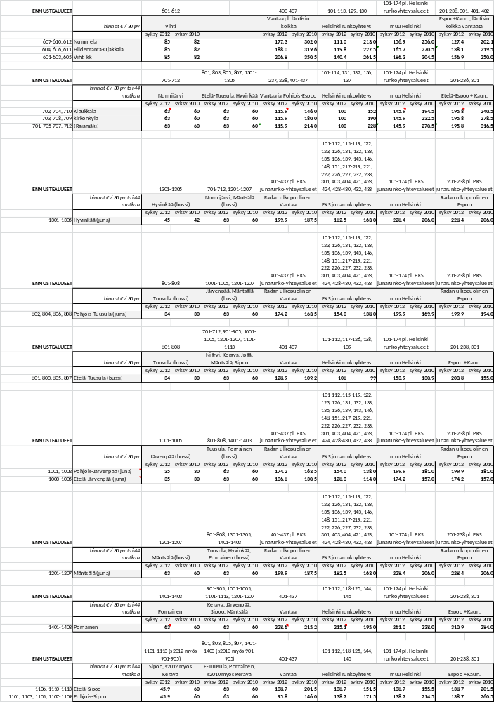

Liite 2. Henkilöautomatkan kustannukset
Versiot HELMET 2.0, 2.1 ja 3.0
Vuoden 2013 päivityksissä (HELMET 2.0) ja vuoden 2014 päivityksessä (HELMET 2.1) on estimoinneissa käytetty samoja, vuoden 2013 päivityksen yhteydessä muodostettuja henkilöautomatkan kustannuksia. Samalla periaatteella on muodostettu myös vuoden 2016 kustannukset. Niiden muodostamista on kuvattu seuraavassa.

Sekä mallin versiota 2.1 että 3.0 käytetään vuoden 2012 hintatasossa. Tästä syystä estimointiin tarvittavat vuosien 2008 ja 2016 kustannukset on muutettu vuoden 2012 hintatasoon.

Kuluttajahintaindeksi
Muutettaessa vuosien 2008 ja 2016 kustannuksia vuoden 2012 tasoon on käytetty Tilastokeskuksen kuluttajahintaindeksiä (2005 = 100, vuosikeskiarvot). Indeksin pisteluvut ovat alla olevassa taulukossa. Muunnoskerroin vuoteen 2012 on 1,078 vuodesta 2008 ja 0,974 vuodesta 2016. Myös muita muunnoksia vuodesta toiseen on tarvittaessa tehty kuluttajahintaindeksillä.

Taulukko 2. Kuluttajahintaindeksi.
Vuosi | pisteluku (2005 = 100) | muunnos vuoteen 2012
2008 | 108,3 | 1,078
2012 | 116,7 | 1,000
2016 | 119,8 | 0,974

Henkilöautomatkan kustannukset
Henkilöautomatkan kustannukset koostuvat kahdesta kustannuskomponentista: kilometrikustannuksista ja pysäköintikustannuksista.

Kilometrikustannukset
Kilometrikustannukset vuosille 2008 ja 2012 on HELMET 2.0 ja 2.1 -malleihin määritetty samoin periaattein kuin HELMET 1.0 -malliin vuonna 2008. Vuoden 2008 kustannukset on päivitetty vuoden 2013 päivitystyön yhteydessä, koska saatavissa on ollut uudemmat lähtöarvot vuodelle 2008 kuin HELMET 1.0 -mallia tehtäessä on ollut käytettävissä. Vuoden 2008 kustannuslaskelma poikkeaa siksi HELMET 1.0:n yhteydessä raportoidusta laskelmasta. Lisäksi vuoden 2008 kustannukset on mallien estimointia varten korotettu vuoden 2012 tasoon kuluttajahintaindeksillä. Vuoden 2008 kustannukset on laskettu mallien estimointia varten, koska estimoinnissa on käytetty sekä HEHA2007–2008-aineistoa että HEHA2012-aineistoa. Vuoden 2008 kustannuksia on käytetty vain mallien estimoinnissa, eikä niitä tarvita mallien käyttämiseen.

Kilometrikustannus on kaikille matkaryhmille sama 0,152 euroa/km vuonna 2012. Se koostuu polttoaine-, huolto-, rengas- ja korjauskustannuksesta. Polttoainekustannukset on laskettu VTT:n Lipasto-järjestelmän vuoden 2007 kulutus- ja suoritetiedoilla. Polttoaineiden hinnat saatiin Öljyalan Keskusliiton tilastoista (öljytuotteiden kuluttajahintaseuranta). On huomattava, että polttoaineiden hinnassa esiintyy suuriakin vaihteluja. Huolto-, rengas- ja korjauskustannukset eli lyhyesti kunnossapitokustannukset perustuvat julkaisun Tervonen ym. 2010 verottomiin arvoihin, joten ne on muutettu vertailukelpoisiksi muiden kustannuskomponenttien kanssa lisäämällä niihin arvonlisävero.

Vuodelle 2008
(vuoden 2008 kustannusta on käytetty vain mallien estimoinnissa, eikä sitä tarvita mallien käyttämiseen):
Bensiiniauton polttoainekustannukset: 1,423 e/litra * 6,1 litraa/100km ≈ 0,0868 e/km
Dieselauton polttoainekustannukset: 1,264 e/litra * 7,3 litraa/100km ≈ 0,0923 e/km
Keskimääräiset polttoainekustannukset: 74,7 prosenttia * 0,0868 e/km + 25,3 prosenttia * 0,0923 e/km ≈ 0,0882 e/km
Kunnossapitokustannukset: 0,0318 e/km * 122 prosenttia ≈ 0,0388 e/km
Kilometrikustannukset yhteensä: 0,0882 e/km + 0,0388 e/km ≈ 0,127 e/km
Muunnos vuoden 2012 tasoon: 1,078 * 0,127 e/km ≈ 0,137 e/km

Vuodelle 2012:
Bensiiniauton polttoainekustannukset: 1,661 e/litra * 6,7 litraa/100km ≈ 0,1113 e/km
Dieselauton polttoainekustannukset: 1,544 e/litra * 6,6 litraa/100km ≈ 0,1019 e/km
Keskimääräiset polttoainekustannukset: 66,9 prosenttia * 0,1113 e/km +33,1 prosenttia * 0,1019 e/km ≈ 0,1082 e/km
Kunnossapitokustannukset: 0,0354 e/km * 123 prosenttia ≈ 0,0435 e/km
Kilometrikustannukset yhteensä: 0,1082 e/km + 0,0435 e/km ≈ 0,152 e/km

Vuodelle 2016:
(vuoden 2016 kustannusta on käytetty vain mallien estimoinnissa, eikä sitä tarvita mallien käyttämiseen):
Bensiiniauton polttoainekustannukset: 1,371 e/litra * 7,3 litraa/100km ≈ 0,1001 e/km
Dieselauton polttoainekustannukset: 1,188 e/litra * 6,0 litraa/100km ≈ 0,0713 e/km
Keskimääräiset polttoainekustannukset: 59 prosenttia * 0,1001 e/km +41 prosenttia * 0,0713 e/km ≈ 0,0883 e/km
Kunnossapitokustannukset: 0,0361 e/km * 124 prosenttia ≈ 0,0448 e/km
Kilometrikustannukset yhteensä: 0,0883 e/km + 0,0448 e/km ≈ 0,133 e/km
Muunnos vuoden 2012 tasoon: 0,974 * 0,133 e/km ≈ 0,129 e/km

Pääomakustannuksia ei ole otettu huomioon. Niiden vaikutus yksittäiseen matkapäätökseen on tuntematon. Myöskään vuoden 2008 ja vuoden 2000 mallityössä pääomakustannuksia ei otettu huomioon. Henkilöautomatkan pituus käytetyllä reitillä saadaan Emme-sijoittelun tuloksena. Se kerrotaan em. kilometrikustannuksella.

Toteutetun lähestymistavan lisäksi vuonna 2008 pohdittiin seuraavia asioita, jotka on hyvä ottaa uudelleen pohdittavaksi malleja edelleen kehitettäessä:
- Tulisiko yksikkönä käyttää euroa/km vai euroa/matkustaja-km?
- Pitäisikö HAP-mallissa ottaa kantaa bensiini- ja dieselauton valintaan?
- Ruuhkassa ajaminen lisää polttoaineen kulutusta. Vaikutuksen voisi ottaa periaatteessa huomioon, jos lasketaan sijoittelun matka-aika ja matkan pituus sekä verrataan tulosta tiesegmenttien nopeusrajoituksiin.
- Moottoriteille, maanteille ja kaduille voitaisiin määrittää polttoaineen kulutusluokat.
- Otetaanko huomioon autoetu, käyttöetu ja työmatkat kilometrikorvauksineen?
- Kilometrikustannukset laskettiin alun perin eri tavalla työmatkoille ja muille matkoille sillä perusteella, että päätös käyttää aina autoa työmatkoilla tehtäisiin loogisemmin. Vastaavasti esimerkiksi vapaa-ajan matkat olisivat impulsiivisempia ja kustannuksista koettaisiin vain polttoainekustannukset.
Pysäköintikustannukset
Pysäköintikustannusten muodostuminen on todellisuudessa monimutkaista. Kustannuksiin vaikuttavat esimerkiksi pysäköinnin kesto, pysäköintialue, pysäköinnin maksutapa ja mahdollisten ostosten määrä. Vuoden 2008 mallityössä (HELMET 1.0) tukeuduttiin vuoden 2000 malliraportista peräisin oleviin kustannuksiin (Karasmaa ym. 2003). HELMET 2.0-päivityksen yhteydessä pysäköintikustannusten laskentaa päätettiin yksinkertaistaa. Pysäköintikustannukset perustuvat Helsingin vyöhykekohtaisiin pysäköinnin tuntihintoihin. Jos alueella on paljon maksutonta pysäköintitilaa, hinta on puolitettu tai pudotettu nollaan.

Helsingin kaupungin pysäköinnin maksuvyöhykkeet pysyivät samoina vuosina 2008–2012 (Kuva 1). Vyöhykkeet laajennettiin vuonna 2016 (Kuva 2). Vyöhykkeet tuotiin uuteen aluejakoon käsin. Alueilla Meilahden, Vallilan ja Hermannin pohjoispuolella ei peritä pysäköintimaksuja. Myös Hernesaaressa, Jätkäsaaressa ja Kalasatamassa on tai oli sen verran paljon ilmaisia pysäköintipaikkoja saatavilla, että hinta on pudotettu nollaan. Lentoasemalla on oletettu, että lyhytaikaisen pysäköinnin hinta on ensimmäisen vyöhykkeen tasolla ja työpaikkapysäköinti on ilmainen. Pysäköinnin hinnat euroissa olivat:

Taulukko 3. Helsinki, pysäköintihinnat vyöhykkeittäin (Helsingin kaupunkisuunnitteluvirasto).
vuosi | 2000 | 2008 | 2012 | 2016
vyöhyke 1 | 2 €/h | 3 €/h | 4 €/h | 4 €/h
vyöhyke 2 | 1 €/h | 1,6 €/h | 2 €/h | 2 €/h
vyöhyke 3 | 0,5 €/h | 0,8 €/h | 1 €/h | 1 €/h

Kuluttajaindeksimuutos 2008-2012 oli 1,076 ja kuluttajaindeksimuutos 2012-2016 oli 1,027. Vuoden 2012 hinnoissa pysäköintimaksut olivat:

Taulukko 4. Helsingin kuluttajaindeksillä korjatut pysäköintihinnat vyöhykkeittäin vuoden 2012 hintatasossa.

vuosi | 2008 | 2012 | 2016
vyöhyke 1 | 3,23 €/h | 4 €/h | 3.90 €/h
vyöhyke 2 | 1,72 €/h | 2 €/h | 1,95 €/h
vyöhyke 3 | 0,86 €/h | 1 €/h | 0,97 €/h

Pysäköintikustannukset on määritelty em. tavalla noin 120:lle Helsingin sijoittelualueelle, kahdelle alueelle Tapiolassa sekä Helsinki-Vantaan lentoasemalle. Muilla alueilla pysäköintikustannus on nolla euroa. Tapiolalle on aiemmin vuosina 2000 ja 2008 määritetty pysäköintikustannus, mutta HELMET-versiossa 2.1 siitä luovuttiin, koska muillakaan vastaavilla Helsingin ulkopuolisilla ennustealueilla, joilla on pienellä alueella maksullinen pysäköinti ja sen ulkopuolella pääosin maksutonta pysäköintiä, ei mallissa ole pysäköintimaksua. Aluejaon tihentämisen ansiosta Tapiolan pysäköintimaksu voitiin palauttaa HELMET-versioon 3.0. Ennustetilanteessa pysäköintimaksu voidaan luonnollisesti asettaa myös sellaisille alueilla, joilla sitä ei nykytilanteessa ole.

Pysäköintikustannus voidaan edelleen määritellä erikseen kotiperäisille työmatkoille ja muille matkoille. Kuitenkin ainoa alue, jolla vuodelle 2012 määritelty pysäköintimaksu työmatkoilla eroaa muista matkoista, on lentoasema, jolla työmatkapysäköinti oletetaan maksuttomaksi. Erottelun taustalla on ajatus siitä, että työmatkojen pysäköinti poikkeaa kestoltaan, kustannuksiltaan ja pysäköintipaikan saatavuudeltaan muista matkoista. Pysäköinti kotiperäisellä työmatkalla kestää pääsääntöisesti kauemmin kuin muilla matkoilla. Lisäksi työnantaja saattaa osallistua työmatkojen kustannuksiin mutta ei muiden matkojen kustannuksiin. Näin ollen malliin on jätetty mahdollisuus kuvata eroa ennustetilanteessa.

Pysäköintikustannukset kotona on oletettu nollaksi, koska kiinteät kustannukset eivät vaikuta yksittäiseen matkapäätökseen. Laskentateknisesti kaikilla matkoilla pysäköintikustannuksista puolet kohdistetaan menomatkalle ja puolet paluumatkalle.

Jos katsotaan, että ennustevuonna on toisenlaisia pysäköintimaksuja kuin edellä, ne voidaan antaa mallin syöttötiedoissa. On kuitenkin otettava huomioon, että ennustevuoden pysäköintimaksut (kuten muutkin kustannukset) on muutettava vuoden 2012 hintatasoon. Esimerkiksi Helsingin parhaillaan rakentuville alueille (mm. Jätkäsaari) voi olla perusteltua lisätä pysäköintikustannus tulevaisuudessa. Mallissa ei ole kuvattu pysäköintipaikkatarjontaa millään tavalla, joten se ei reagoi tarjonnan muutoksiin.

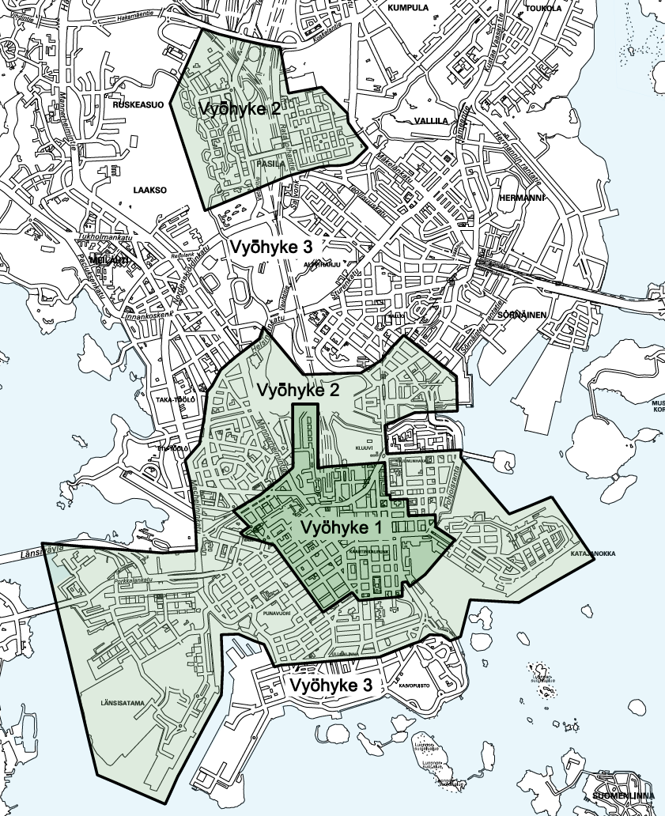
Kuva 1. Vuosien 2008 ja 2012 pysäköintivyöhykkeet

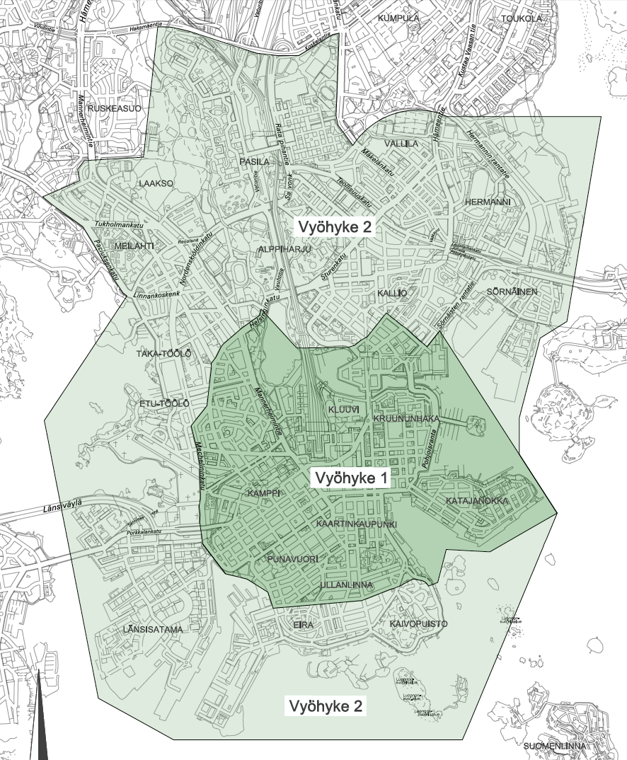
Kuva 2. Vuoden 2016 pysäköintivyöhykkeet

Liite 3.Yleistetty matkavastus ja ajan arvon määrittäminen
HELMET 1.0 -malleissa (vuoden 2008 hintataso) käytettiin yleisen matkavastuksen laskemiseen kerrointa 0,1203 (euroa/minuutti). Se vastasi henkilöauton matka-aikasäästöä 7,22 euroa/h työ-, asiointi, vapaa-ajan ja loma-ajan matkoilla (Tiehallinto: Tieliikenteen ajokustannusten yksikköarvot 2005).

HELMET 2.0 ja 2.1 -malleihin (vuoden 2012 hintataso) ajan arvo on määritetty tarkemmin kuin 1.0:ssa. HELMET 3.0:ssa käytetään samaa ajan arvoa kuin 2.1:ssa. Versioissa 2.0, 2.1 ja 3.0 käytettyä tapaa on kuvattu seuraavassa.

Ajan arvo määritettiin matkaryhmittäin. Lisäksi autonomistusmallia varten määritettiin ajan arvo näiden yhdistelmänä. Lähtötietona käytettiin ohjetta Tervonen & Ristikartano 2010. Matka-aikasäästöjen määrittämistapa on siinä hieman muuttunut vuodesta 2005. Koska lähtötietona olevat ajan arvot ovat vuodelta 2010, ajan arvo muutettiin kuluttajahintaindeksillä vuoteen 2012. Lisäksi käytettiin HSL:n Helsingin seudun liikkumistutkimuksen 2012 aineistoa (HEHA2012).

Taulukko 5. Kevyen ajoneuvon matka-aikasäästöt 2010.
Kevyen ajoneuvon matka-aikasäästön arvot 2010 | lyhenne | eur/h
työajan matkat | ta | 21,7
työssäkäyntimatkat | tm | 9,78
asiointi- ja vapaa-ajan matkat | va | 6,22

Taulukko 6. Ajan arvon määrittäminen matkaryhmittäin.
matkaryhmä | määritysperuste |  |  | eur/h 2010 | eur/min 2010 | eur/min 2012
kotiperäiset työ- ja opiskelumatkat | käytettiin työssäkäyntimatkan ajan arvoa |  |  | 9,78 | 0,163 | 0,173
kotiperäiset koulumatkat | ajan arvoa ei määritetty |  |  | - | - | -
ostos- ja asiointimatkat | käytettiin asiointi- ja vapaa-ajan matkojen ajan arvoa |  |  | 6,22 | 0,104 | 0,110
kotiperäiset muut matkat | käytettiin asiointi- ja vapaa-ajan matkojen ajan arvoa |  |  | 6,22 | 0,104 | 0,110
 | osuudet suoritteesta HEHA2012-aineistossa
 | työajan matkat | työssä-  käyntimatkat | asiointi- ja vapaa-ajan matkat
työperäiset matkat | 34,33 % | 63,92 % | 1,74 % | 13,81 | 0,230 | 0,245
muut kuin työ- tai kotiperäiset matkat | 3,72 % | 25,69 % | 70,59 % | 7,71 | 0,129 | 0,137

Matkaryhmittäiset ajan arvot määritettiin edellä olevan taulukon 30 mukaisesti. Matkaryhmissä 5 ja 6 (työperäiset matkat ja muut kuin työ- tai kotiperäiset matkat) määritettiin eri matkan tarkoitusten osuudet suoritteesta HEHA2012-aineistossa. Ajan arvo laskettiin näillä osuuksilla painotettuna keskiarvona. Matkan tarkoitus määritettiin matkan lähtö- ja määräpaikan tyyppien perusteella taulukon 31 mukaisesti. Käytetyt koodit ovat taulukossa 32. Estimoinnissa käytettiin sekä HEHA2012:n että HEHA2007-2008:n yhteydessä vuoden 2012 lukuja. Näitä käytetään myös laadittaessa malleilla ennusteita, olipa niiden ajankohta kuinka kaukana tulevaisuudessa tahansa, ellei liikkujien ajan arvostuksen oleteta syystä tai toisesta muuttuvan.

Taulukko 7. Matkan tarkoituksen määrittäminen lähtö- ja määräpaikan tyypin perusteella ajan arvon laskemista varten.
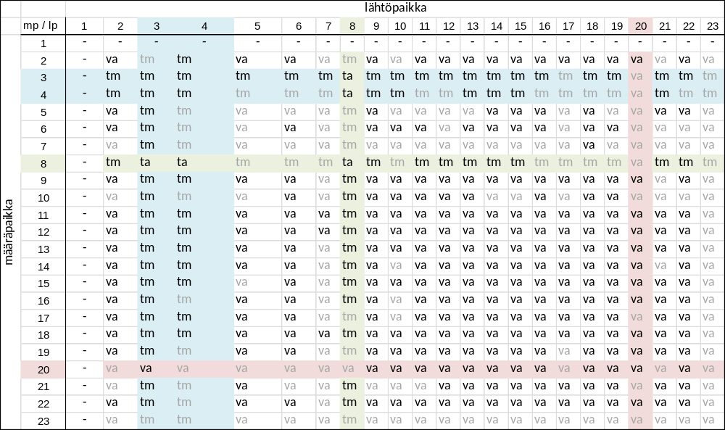

ta = työasia (työajan matka)
tm = työmatka (työssäkäyntimatka)
va = vapaa-ajan matkat (asiointi- ja vapaa-ajan matkat)
mustalla olevat yhdistelmät esiintyivät datassa, harmaalla olevat eivät
värien selitykset ”dominoivuusjärjestyksessä” (ks. myös seuraava taulukko):
- punaisella pohjalla olevat matkat, joiden lähtö- tai määränpaikka on mökki, on aina tulkittu vapaa-ajan matkoiksi (va)
- vihreällä pohjalla olevat matkat, joiden lähtö- tai määränpaikka on työasiointipaikka, on tulkittu työasiointimatkoiksi (ta), jos toinen pää on työpaikka tai toinen työasiointipaikka, ja muutoin työmatkoiksi (tm)
- sinisellä pohjalla olevat matkat, joiden lähtö- tai määränpaikka on oma työpaikka, on aina tulkittu työmatkoiksi (tm)
- valkoisella pohjalla olevat matkat, eli kaikki loput, on tulkittu vapaa-ajan matkoiksi (va)

Taulukko 8. Lähtö- ja määräpaikkojen tyyppikoodit HEHA2012-aineistossa.
lähtö- ja määräpaikan tyyppi 2012
1 | oma koti
2 | muu asuinpaikka
3 | oma työpaikka
4 | toinen oma työpaikka
5 | oma koulu
6 | oma opiskelupaikka
7 | kansanopisto, avoin yliopisto/AMK
8 | työasiointi
9 | nouto/jättö
10 | päivähoito/esikoulu
11 | päivittäisostos
12 | kauppakeskus
13 | muu ostospaikka
14 | asiointipaikka
15 | ravintola
16 | liikuntapaikka
17 | kulttuuripaikka
18 | vierailupaikka
19 | muu vapaa-aika
20 | mökki
21 | hotelli tms.
22 | muu kohde
23 | ei osaa sanoa

Autonomistusmallia varten laskettiin vielä yksi kaikille matkaryhmille yhteinen ajan arvo. Sitä varten määritettiin kunkin matkaryhmän (koulumatkoja lukuun ottamatta) osuus suoritteesta HEHA2012-aineistossa (ao. taulukko 33). Ajan arvo laskettiin matkaryhmien ajan arvon keskiarvona suoriteosuudella painotettuna alla olevan taulukon mukaisesti. Tulokseksi saatiin 0,152 euroa/minuutti vuodelle 2012.

Taulukko 9. Matkaryhmien ajan arvo ja osuus suoritteesta.
 | ajan arvo eur/min 2012 | osuus suoritteesta %
kotiperäiset työ- ja opiskelumatkat | 0,173 | 45,46 %
kotiperäiset koulumatkat | - | -
ostos- ja asiointimatkat | 0,110 | 16,14 %
kotiperäiset muut matkat | 0,110 | 23,36 %
työperäiset matkat | 0,245 | 8,87 %
muut kuin työ- tai kotiperäiset matkat | 0,137 | 6,17 %
painotettu keskiarvo | 0,152 | 100,00 %

Liite 4. Helsingin seudun sisäisten matkojen määrän regressioanalyysi
(Tämä liite on tehty HELMET 1.0-mallien laadinnan yhteydessä, eikä sitä ole päivitetty HELMET 2.1- ja 3.0-mallien yhteydessä.)

Matkatuotosten regressiomallikokeilut osoittivat, että aiemmista pääkaupunkiseudun malleista poiketen matkatuotoslukuja ei ole tarpeen laatia erikseen eri alueille, vaan väestörakenteelliset erot selittävät pääosan matkatuotosten alueellisista vaihteluista.

Useimmissa matkaryhmissä yhdeksi tärkeimmistä käyttäytymistä selittäväksi demograafiseksi muuttujaksi estimointikokeiluissa nousi ikä. Iän merkitys vaihtelee kuitenkin matkaryhmittäin, joten kaikille matkaryhmille yhtenäinen ikäryhmittely ei olisi sopivin.

Työmatkatuotosta parhaiten selittävä muuttuja olisi luonnollisesti itse työssäkäynti. Jos tätä itsestään selvää mutta vaikeasti ennustettavaa muuttujaa ei oteta huomioon, nousevat muiksi tärkeiksi muuttujiksi ikä, sukupuoli, alle 7-vuotiaat lapset perheessä sekä henkilöauton käyttö.

Kotiperäisten koulumatkojen selittäjäksi riitti pelkkä henkilön ikä.

Kotiperäisillä ostos- ja asiointimatkoilla merkitseviä selittäjiä olivat sukupuoli, hyvä palvelujen saavutettavuus kevytliikenteellä ja työssäkäynti. Mikäli työskentelyä kuvaavia muuttujia ei käytetä, päädyttään selitysasteeltaan hieman heikompaan malliin, joka perustuu ikä- ja sukupuoliluokitteluihin.

Kotiperäisiä muita matkoja selittivät niin ikään parhaiten työssäkäynti ja henkilöauton käyttö. Mikäli työssäkäyntiä ei haluta käyttää muuttujana, tulisi tämä korvata sukupuoli- ja ikäluokkamuuttujilla.

Työperäisten matkojen määrää selittivät parhaiten ikä, sukupuoli ja henkilöauton käyttö.

Jäljelle jäävä matkaryhmä eli muut kuin työ- tai kotiperäiset matkat oli poikkeuksellinen. Tässä matkaryhmässä tärkeimpiä selittäviä muuttujia olivat sukupuoli ja ikä sekä joukko paikkaa kuvaavia muuttujia. Merkityksellisimmäksi nousi Helsingin niemi.

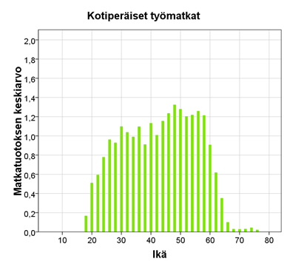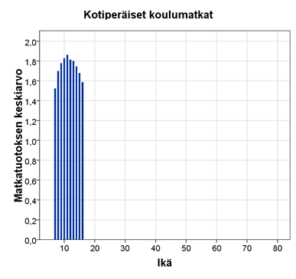
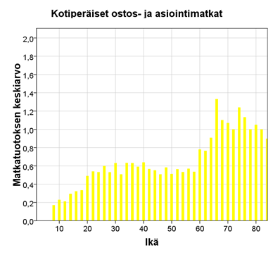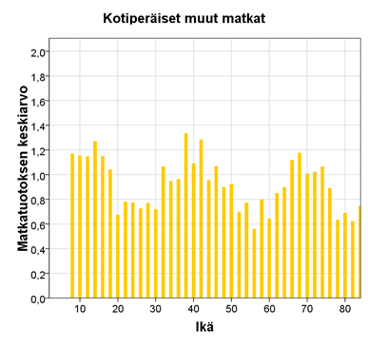
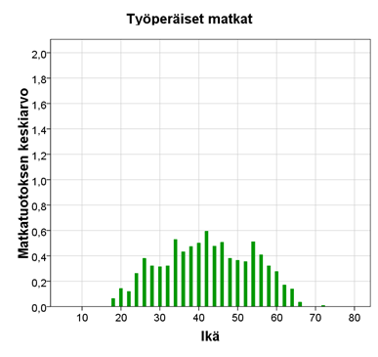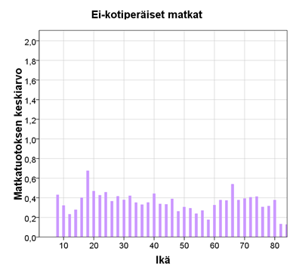

Kuva 3. Matkatuotoksen keskiarvo eri-ikäisille henkilöille vuoden 2007 liikkumistutkimusaineistossa arkivuorokautena (ma-to).

Muuttuvien tarpeiden huomioiminen matkatuotosmallissa

Liikennemalleilla pyritään arvioimaan liikenteen tulevaa kehitystä vuosikymmeniksi eteenpäin ja malleja käytetään yleensä pitkiäkin aikoja ennen mallijärjestelmän perusteellista uusimista. Olisi siis kyettävä ennakoimaan yhteiskunnan kehitystä ja poliittisen kiinnostuksen kohteita.

Henkilöliikennettä koskien on nostettu esille mm. asumis- ja liikkumiskustannusten nousu, herännyt ympäristötietoisuus sekä yksilöllisen joukkoliikenteen kehittäminen. Muita asioita ovat virtuaalikokousten, verkkokaupan, muun sähköisen asioinnin ja vähittäiskaupan kuljetuspalvelujen yleistyminen sekä väestön ikääntyminen. Tämäntapaiset suuntaukset tulevat jatkossa voimistumaan ja näkyvät – jos eivät matkojen vähenemisenä – niin ainakin niiden luonteen muuttumisena.

Muutokset olisikin hyvä ottaa huomioon matkatuotosmalleissa. Eräs tapa huomioida näitä on luoda erilaisia skenaarioita matkatuotoksista. Näissä skenaarioissa matkatuotosluvut olisivat nykyisestä poikkeavia. Se, miten tällaiset skenaariot luodaan, on tietenkin oma tutkimuskysymyksensä.

Seuraavaksi herää kysymys, miten asenteiden muutokset ym. voitaisiin ottaa huomioon mallijärjestelmän muissa osissa (mm. kulkutavanvalinnassa), kun estimointi joka tapauksessa perustuu nykyiseen käyttäytymiseen.

Liite 5. Tuotoskertoimet
Taulukossa 29 ovat 7 vuotta täyttäneiden matkatuotokset Helsingin seudulla aamuruuhkan, iltaruuhkan sekä päivä-, ilta- ja yöliikenteen aikaan (HEHA2012). Luvut sisältävät kaikki matkat, myös jalankulkumatkat.

Taulukko 10. Matkatuotokset Helsingin seudulla.
 | ikäryhmä | 7-17 | 18-29 | 18-29 | 30-49 | 30-49 | 50-64 | 50-64 | 65 v. | 65 v.
 | matkaryhmä |  | HAP | EHAP | HAP | EHAP | HAP | EHAP | HAP | EHAP | kaikki
aamuruuhka | kotiperäiset työmatkat | 0,003 | 0,411 | 0,363 | 0,450 | 0,478 | 0,450 | 0,389 | 0,014 | 0,002 | 0,311
aamuruuhka | kotiperäiset koulumatkat | 0,741 |  |  |  |  |  |  |  |  | 0,103
aamuruuhka | kotiperäinen ostos ja asiointi | 0,015 | 0,009 | 0,029 | 0,019 | 0,011 | 0,008 | 0,061 | 0,056 | 0,042 | 0,024
aamuruuhka | kotiperäiset muut matkat | 0,019 | 0,054 | 0,047 | 0,249 | 0,163 | 0,180 | 0,061 | 0,080 | 0,075 | 0,125
aamuruuhka | työperäiset matkat |  | 0,026 | 0,006 | 0,063 | 0,069 | 0,034 | 0,006 | 0,004 |  | 0,029
aamuruuhka | muut kuin työ- tai kotiperäiset | 0,012 | 0,032 | 0,014 | 0,041 | 0,011 | 0,011 | 0,010 | 0,004 | 0,008 | 0,019
iltaruuhka | kotiperäiset työmatkat | 0,007 | 0,347 | 0,286 | 0,389 | 0,346 | 0,347 | 0,263 | 0,020 | 0,012 | 0,250
iltaruuhka | kotiperäiset koulumatkat | 0,250 |  |  |  |  |  |  |  |  | 0,035
iltaruuhka | kotiperäinen ostos ja asiointi | 0,080 | 0,148 | 0,152 | 0,206 | 0,118 | 0,210 | 0,186 | 0,187 | 0,199 | 0,168
iltaruuhka | kotiperäiset muut matkat | 0,523 | 0,219 | 0,190 | 0,391 | 0,281 | 0,218 | 0,178 | 0,262 | 0,184 | 0,300
iltaruuhka | työperäiset matkat |  | 0,106 | 0,053 | 0,118 | 0,140 | 0,127 | 0,071 | 0,005 | 0,002 | 0,078
iltaruuhka | muut kuin työ- tai kotiperäiset | 0,086 | 0,094 | 0,180 | 0,103 | 0,109 | 0,048 | 0,063 | 0,091 | 0,034 | 0,091
päivä-, ilta- ja yöaika | kotiperäiset työmatkat | 0,007 | 0,475 | 0,411 | 0,234 | 0,355 | 0,213 | 0,258 | 0,048 | 0,005 | 0,219
päivä-, ilta- ja yöaika | kotiperäiset koulumatkat | 0,710 |  |  |  |  |  |  |  |  | 0,099
päivä-, ilta- ja yöaika | kotiperäinen ostos ja asiointi | 0,107 | 0,371 | 0,391 | 0,436 | 0,329 | 0,446 | 0,459 | 0,915 | 0,905 | 0,442
päivä-, ilta- ja yöaika | kotiperäiset muut matkat | 0,631 | 0,679 | 0,614 | 0,795 | 0,550 | 0,495 | 0,434 | 0,776 | 0,488 | 0,630
päivä-, ilta- ja yöaika | työperäiset matkat |  | 0,119 | 0,081 | 0,222 | 0,232 | 0,251 | 0,125 | 0,017 |  | 0,138
päivä-, ilta- ja yöaika | muut kuin työ- tai kotiperäiset | 0,209 | 0,191 | 0,302 | 0,146 | 0,172 | 0,156 | 0,099 | 0,277 | 0,233 | 0,191
 | YHTEENSÄ | 3,398 | 3,282 | 3,119 | 3,861 | 3,364 | 3,195 | 2,663 | 2,757 | 2,189 | 3,251

(ent. liite 6)

Taulukoista 30 ja 31 saadaan muiden kuin työ- tai kotiperäisten (MR6) matkojen määrät asukasta ja työpaikkaa kohden matkojen lähtöpaikasta laskien Helsingin seudulla, henkilöauto-, joukkoliikenne ja polkupyörämatkoilla. Kertoimia käytetään, kun asuinalueiden generoimia MR6-matkoja projisoidaan tuotosvektorissa muille alueille. Näin on tehtävä, koska ko. matkaryhmien matkoilla asuinalue ei välttämättä ole lähtö- eikä määräpaikkana. Luvut on päivitetty HELMET-mallin version 3.0 mukaiseksi.

Taulukko 11. Pääkaupunkiseudun asukkaiden tekemien muiden kuin työ- tai kotiperäisten henkilöauto-, joukkoliikenne ja polkupyörämatkojen määrät asukasta ja työpaikkaa kohden.
 |  | HA/JL/PP-matkaa/asukas |  |  |  | HA/JL/PP-matkaa/työpaikka
Pääkaupunkiseudun asukkaat |  | aamu-ruuhka | ilta-ruuhka | päivä, ilta ja yö |  | aamu-ruuhka | ilta-ruuhka | päivä, ilta ja yö
HAP | kantakaupunki | 0,0097 | 0,0424 | 0,0923 |  | 0,0075 | 0,0327 | 0,0712
HAP | muu Helsinki | 0,0095 | 0,0282 | 0,0383 |  | 0,0289 | 0,0854 | 0,1161
HAP | Espoo ja Kauniainen | 0,0100 | 0,0320 | 0,0558 |  | 0,0225 | 0,0724 | 0,1261
HAP | Vantaa | 0,0109 | 0,0288 | 0,0405 |  | 0,0212 | 0,0561 | 0,0790
HAP | Kehys |  | 0,0069 | 0,0176 |  |  | 0,0232 | 0,0587
EHAP | kantakaupunki | 0,0066 | 0,1413 | 0,2266 |  | 0,0051 | 0,1091 | 0,1750
EHAP | muu Helsinki |  | 0,0194 | 0,0689 |  |  | 0,0587 | 0,2090
EHAP | Espoo ja Kauniainen |  | 0,0265 | 0,0626 |  |  | 0,0598 | 0,1413
EHAP | Vantaa | 0,0013 | 0,0302 | 0,0533 |  | 0,0025 | 0,0588 | 0,1038
EHAP | Kehys | 0,0020 | 0,0027 | 0,0009 |  | 0,0068 | 0,0090 | 0,0028

Taulukko 12. Kehyskuntien asukkaiden tekemien muiden kuin työ- tai kotiperäisten henkilöauto-, joukkoliikenne ja polkupyörämatkojen määrät asukasta ja työpaikkaa kohden.
 |  | HA/JL/PP-matkaa/asukas |  |  |  | HA/JL/PP-matkaa/työpaikka
Kehyskuntien asukkaat |  | aamu-ruuhka | ilta-ruuhka | päivä, ilta ja yö |  | aamu-ruuhka | ilta-ruuhka | päivä, ilta ja yö
HAP | kantakaupunki |  | 0,00474 | 0,00629 |  |  | 0,00366 | 0,00485
HAP | muu Helsinki |  | 0,00078 | 0,00527 |  |  | 0,00236 | 0,01599
HAP | Espoo ja Kauniainen | 0,00065 | 0,00236 | 0,00383 |  | 0,00147 | 0,00533 | 0,00865
HAP | Vantaa | 0,00071 | 0,00415 | 0,00573 |  | 0,00138 | 0,00809 | 0,01116
HAP | Kehys | 0,00979 | 0,02322 | 0,05373 |  | 0,03275 | 0,07766 | 0,17972
EHAP | kantakaupunki | 0,00057 | 0,00337 | 0,0016 |  | 0,00044 | 0,0026 | 0,00124
EHAP | muu Helsinki |  | 0,00018 | 7,6E-05 |  |  | 0,00056 | 0,00023
EHAP | Espoo ja Kauniainen | 0,00105 | 0,00043 | 0,00078 |  | 0,00237 | 0,00097 | 0,00177
EHAP | Vantaa |  | 0,00025 | 0,00058 |  |  | 0,00048 | 0,00114
EHAP | Kehys | 0,00282 | 0,00839 | 0,03143 |  | 0,00943 | 0,02806 | 0,10512

Liite 6. Generaatio–attraktio-suunnattujen matkojen kääntötarve eri ajankohtina Helsingin seudulla.
Taulukoita on päivitetty HELMET 3.0 -mallin mukaisiksi. Käytännössä ne eivät ole juurikaan muuttuneet aiempiin HELMET-versioihin verrattuna.

Taulukko 13. Kotoa poispäin käännettävien matkojen osuus eri ajankohtina kotiperäisillä työ- ja opiskelumatkoilla.
 |  | määräpaikka koti
Ajankohta | asuinalue | kanta-kaupunki | muu  Helsinki | Espoo ja Kauniainen | Vantaa | kehys-kunnat
aamuruuhka | kantakaupunki | 1 % | 0 % | 0 % | 0 % | 0 %
aamuruuhka | muu Helsinki | 1 % | 0 % | 0 % | 1 % | 2 %
aamuruuhka | Espoo ja Kauniainen | 1 % | 0 % | 2 % | 4 % | 3 %
aamuruuhka | Vantaa | 1 % | 0 % | 0 % | 3 % | 2 %
aamuruuhka | kehyskunnat | 1 % | 0 % | 2 % | 4 % | 2 %
iltaruuhka | kantakaupunki | 88 % | 87 % | 98 % | 98 % | 100 %
iltaruuhka | muu Helsinki | 97 % | 97 % | 97 % | 94 % | 100 %
iltaruuhka | Espoo ja Kauniainen | 97 % | 97 % | 97 % | 93 % | 100 %
iltaruuhka | Vantaa | 95 % | 98 % | 98 % | 95 % | 100 %
iltaruuhka | kehyskunnat | 99 % | 100 % | 99 % | 96 % | 94 %
päivä-, ilta- ja yöaika | kantakaupunki | 49 % | 51 % | 48 % | 56 % | 50 %
päivä-, ilta- ja yöaika | muu Helsinki | 52 % | 57 % | 62 % | 54 % | 56 %
päivä-, ilta- ja yöaika | Espoo ja Kauniainen | 57 % | 67 % | 55 % | 52 % | 74 %
päivä-, ilta- ja yöaika | Vantaa | 58 % | 55 % | 53 % | 55 % | 57 %
päivä-, ilta- ja yöaika | kehyskunnat | 48 % | 47 % | 48 % | 47 % | 56 %

Taulukko 14. Kotoa poispäin käännettävien matkojen osuus eri ajankohtina kotiperäisillä koulumatkoilla.
 |  | määräpaikka koti
Ajankohta | asuinalue | kanta-kaupunki | muu  Helsinki | Espoo ja Kauniainen | Vantaa | kehys-kunnat
aamuruuhka | kantakaupunki | 0 % | 0 % | 0 % | 0 % | 0 %
aamuruuhka | muu Helsinki | 0 % | 0 % | 0 % | 0 % | 0 %
aamuruuhka | Espoo ja Kauniainen | 0 % | 0 % | 0 % | 0 % | 0 %
aamuruuhka | Vantaa | 0 % | 0 % | 0 % | 0 % | 0 %
aamuruuhka | kehyskunnat | 0 % | 0 % | 0 % | 0 % | 0 %
iltaruuhka | kantakaupunki | 100 % | 100 % | 100 % | 100 % | 100 %
iltaruuhka | muu Helsinki | 87 % | 96 % | 100 % | 100 % | 100 %
iltaruuhka | Espoo ja Kauniainen | 100 % | 100 % | 94 % | 100 % | 100 %
iltaruuhka | Vantaa | 100 % | 100 % | 100 % | 94 % | 100 %
iltaruuhka | kehyskunnat | 100 % | 100 % | 100 % | 100 % | 92 %
päivä-, ilta- ja yöaika | kantakaupunki | 70 % | 80 % | 80 % | 80 % | 80 %
päivä-, ilta- ja yöaika | muu Helsinki | 85 % | 83 % | 80 % | 80 % | 80 %
päivä-, ilta- ja yöaika | Espoo ja Kauniainen | 80 % | 100 % | 78 % | 80 % | 80 %
päivä-, ilta- ja yöaika | Vantaa | 80 % | 87 % | 80 % | 80 % | 80 %
päivä-, ilta- ja yöaika | kehyskunnat | 80 % | 83 % | 70 % | 91 % | 83 %

Taulukko 15. Kotoa poispäin käännettävien matkojen osuus eri ajankohtina kotiperäisillä ostos- ja asiointimatkoilla.
 |  | määräpaikka koti
Ajankohta | asuinalue | kanta-kaupunki | muu  Helsinki | Espoo ja Kauniainen | Vantaa | kehys-kunnat
aamuruuhka | kantakaupunki | 8 % | 10 % | 10 % | 10 % | 10 %
aamuruuhka | muu Helsinki | 4 % | 10 % | 10 % | 10 % | 10 %
aamuruuhka | Espoo ja Kauniainen | 0 % | 10 % | 27 % | 10 % | 0 %
aamuruuhka | Vantaa | 6 % | 0 % | 0 % | 25 % | 10 %
aamuruuhka | kehyskunnat | 3 % | 0 % | 10 % | 16 % | 20 %
iltaruuhka | kantakaupunki | 73 % | 64 % | 60 % | 60 % | 60 %
iltaruuhka | muu Helsinki | 73 % | 56 % | 60 % | 51 % | 56 %
iltaruuhka | Espoo ja Kauniainen | 71 % | 77 % | 63 % | 48 % | 57 %
iltaruuhka | Vantaa | 70 % | 52 % | 44 % | 56 % | 59 %
iltaruuhka | kehyskunnat | 92 % | 91 % | 60 % | 48 % | 58 %
päivä-, ilta- ja yöaika | kantakaupunki | 52 % | 50 % | 50 % | 58 % | 50 %
päivä-, ilta- ja yöaika | muu Helsinki | 48 % | 58 % | 57 % | 57 % | 50 %
päivä-, ilta- ja yöaika | Espoo ja Kauniainen | 54 % | 38 % | 56 % | 56 % | 46 %
päivä-, ilta- ja yöaika | Vantaa | 56 % | 52 % | 59 % | 56 % | 52 %
päivä-, ilta- ja yöaika | kehyskunnat | 55 % | 39 % | 56 % | 60 % | 54 %

Taulukko 16. Kotoa poispäin käännettävien matkojen osuus eri ajankohtina kotiperäisillä muilla matkoilla.
 |  | määräpaikka koti
Ajankohta | asuinalue | kanta-kaupunki | muu  Helsinki | Espoo ja Kauniainen | Vantaa | kehys-kunnat
aamuruuhka | kantakaupunki | 20 % | 30 % | 0 % | 10 % | 10 %
aamuruuhka | muu Helsinki | 13 % | 26 % | 7 % | 5 % | 10 %
aamuruuhka | Espoo ja Kauniainen | 4 % | 32 % | 19 % | 7 % | 10 %
aamuruuhka | Vantaa | 3 % | 11 % | 0 % | 16 % | 12 %
aamuruuhka | kehyskunnat | 1 % | 18 % | 4 % | 19 % | 20 %
iltaruuhka | kantakaupunki | 43 % | 57 % | 51 % | 77 % | 50 %
iltaruuhka | muu Helsinki | 44 % | 35 % | 82 % | 55 % | 72 %
iltaruuhka | Espoo ja Kauniainen | 48 % | 57 % | 41 % | 55 % | 45 %
iltaruuhka | Vantaa | 41 % | 44 % | 37 % | 43 % | 28 %
iltaruuhka | kehyskunnat | 64 % | 52 % | 42 % | 42 % | 41 %
päivä-, ilta- ja yöaika | kantakaupunki | 65 % | 58 % | 71 % | 51 % | 60 %
päivä-, ilta- ja yöaika | muu Helsinki | 65 % | 60 % | 51 % | 63 % | 57 %
päivä-, ilta- ja yöaika | Espoo ja Kauniainen | 64 % | 59 % | 61 % | 51 % | 58 %
päivä-, ilta- ja yöaika | Vantaa | 69 % | 62 % | 67 % | 62 % | 61 %
päivä-, ilta- ja yöaika | kehyskunnat | 75 % | 67 % | 70 % | 64 % | 60 %

Taulukko 17. Työpaikalta poispäin käännettävien matkojen osuus eri ajankohtina työperäisillä matkoilla.
 |  | määräpaikka työpaikka
Ajankohta | asuinalue | kanta-kaupunki |  | muu  Helsinki |  | Espoo ja Kauniainen |  | Vantaa |  | kehys-kunnat
aamuruuhka | kantakaupunki | 75 % | 97 % |  | 96 % |  | 95 % |  | 93 %
aamuruuhka | muu Helsinki | 79 % | 85 % |  | 97 % |  | 90 % |  | 100 %
aamuruuhka | Espoo ja Kauniainen | 87 % | 90 % |  | 91 % |  | 100 % |  | 100 %
aamuruuhka | Vantaa | 90 % | 90 % |  | 100 % |  | 86 % |  | 81 %
aamuruuhka | kehyskunnat | 90 % | 59 % |  | 100 % |  | 90 % |  | 94 %
iltaruuhka | kantakaupunki | 13 % | 6 % |  | 4 % |  | 2 % |  | 3 %
iltaruuhka | muu Helsinki | 21 % | 9 % |  | 3 % |  | 4 % |  | 33 %
iltaruuhka | Espoo ja Kauniainen | 4 % | 15 % |  | 11 % |  | 0 % |  | 4 %
iltaruuhka | Vantaa | 0 % | 17 % |  | 1 % |  | 11 % |  | 2 %
iltaruuhka | kehyskunnat | 20 % | 18 % |  | 4 % |  | 10 % |  | 15 %
päivä-, ilta- ja yöaika | kantakaupunki | 44 % | 41 % |  | 26 % |  | 34 % |  | 46 %
päivä-, ilta- ja yöaika | muu Helsinki | 34 % | 45 % |  | 48 % |  | 32 % |  | 35 %
päivä-, ilta- ja yöaika | Espoo ja Kauniainen | 38 % | 45 % |  | 36 % |  | 53 % |  | 26 %
päivä-, ilta- ja yöaika | Vantaa | 50 % | 28 % |  | 18 % |  | 38 % |  | 43 %
päivä-, ilta- ja yöaika | kehyskunnat | 28 % | 17 % |  | 40 % |  | 54 % |  | 37 %

Liite 7. Estimoinneissa käytetyt väestö- ja työpaikkamäärät.
Muuttujat on päivitetty mallin päivityksen yhteydessä.

muuttuja | selitys, lähde
Sijoittelualueen  numero | Sijoittelualuejako 2016, jossa on 1753 aluetta Helsingin seudulla (891 vuoden 2013 jaossa). Alueiden määrä ympäryskunnissa on edelleen 165.
Väestö (yhteensä) | PKS: SeutuCD: Rakennustasoinen väestö 2008, 2012 ja 2016.  Muu alue: YKR väestötiedot 2008, 2012 ja 2016  Rakennuksiin sijoittumaton väestö (erityisesti laitosväestö) jätetty tarkastelun ulkopuolelle.
Työpaikat yhteensä | PKS: SeutuCD'10: Yritysten ja julkisyhteisöjen toimipaikat 2008  Muu: YKR - Työpaikat vuonna 2007  Uusimaa: SeutuCD'14: Yritysten ja julkisyhteisöjen toimipaikat 2012 ja SeutuCD'16: Yritysten, julkisten ja voittoa tavoittelemattomien yhteisöjen toimipaikat 2014  Riihimäen seutu: YKR - Työpaikat vuonna 2012 ja 2014
Vähittäiskaupan työpaikat ja palvelutyöpaikat | PKS: SeutuCD'10: Yritysten ja julkisyhteisöjen toimipaikat 2008  muu alue: YKR - Työpaikat vuonna 2007  Uusimaa: SeutuCD'14: Yritysten ja julkisyhteisöjen toimipaikat 2012 ja SeutuCD'16: Yritysten ja julkisyhteisöjen toimipaikat 2014  Riihimäen seutu: YKR - Työpaikat vuonna 2012 ja 2014  Työpaikkamäärät on summattu kolmeen ryhmään: vähittäiskauppa (TOL-luokat 45 ja 47), varsinaiset (TOL-luokat I, P, Q, R, 95, 96) ja muut (TOL-luokat J, K. L, M, N, O, 94)
Myymälöiden kerrosala | Versiossa 3.0 muuttuja on korvattu vähittäiskaupan työpaikkamäärällä.
Oppilaspaikat | Oppilaspaikat lukio + ammattikoulu + AMK + yliopisto. Tilastokeskuksen Oppilaitosrekisteri 2009 ja 2012.  Jos yliopistojen ja ammattikorkeakoulujen oppilaspaikat on sijoitettu yhteen pisteeseen, ne on yritetty jakaa eri sijoittelualueilla toimiville kampuksille.
Autoja / asuntokunta | ks. muuttuja APERAK liitteessä 9

Liite 8. Autonomistusmallin muuttujat ennustealueittain.
Muuttujat on päivitetty mallin päivityksen yhteydessä. Taulukossa ovat versiossa 3.0 käytetyt muuttujat.

lyhenne | alkuperäinen muuttujanimi
Sijoittelualueen  numero | Sijoittelualuejako 2016, jossa on 1753 aluetta Helsingin seudulla (891 vuoden 2013 jaossa). Alueiden määrä ympäryskunnissa on edelleen 165.
OSUUS_0 | AUTOTTOMIA ASUNTOKUNTIA (%)  Lähde: YKR Asuntokunnat ja autonomistus 2007 ja 12/2010  Jos ruudussa (250m*250m) asuu vain yksi asuntokunta, autonomistustietoja ei ole saatavissa. Prosenttiosuudet on laskettu niistä asuntokunnista, joiden autonomistus on tiedossa.
OSUUS_1 | YHDEN AUTON ASUNTOKUNTIA (%)  kuten edellinen
OSUUS_2PLUS | KAHDEN TAI USEAMMAN AUTON ASUNTOKUNTIA (%)  kuten edellinen
APERAK | Autoa asuntokuntaa kohti  Laskettu edellisistä kaavalla APERAK = OSUUS_1/100 + 2.334074*OSUUS_2PLUS/100
med_tulo | Mediaanitulo  YKR-ruutuaineistosta laskettiin osa-alueiden mediaanitulojen keskiarvo ennustealueittain (enn13). Laskennasta poistettiin sellaiset YKR-ruudut, joissa on vähän asuntokuntia tai epänormaalin suuri mediaanitulo. Versiossa 2.1 käytetyt ennustealuekohtaiset (enn13) luvut kopioitiin niille sijoittelualueille (sij16), jotka kuuluvat ko. ennustealueeseen.
astih_as | ASUKASTIHEYS ASUTUISSA RUUDUISSA  (väestö / asuttujen ruutujen pinta-ala (km2))  Maapinta-ala:  CORINE Land Cover 2012: tiedot laskettu 20 m x 20 m pikseleistä 250 m x 250 m ruutuihin. Corine-aineistosta on käytetty saraketta "Maa-ala, prosenttia", josta on vähennetty meri, järvet, joet ja kosteikot.  Asuttujen ruutujen pinta-ala  YKR Väestö 2012 ja 2016 sekä CORINE Land Cover 2012. Valittiin Corine-aineistosta ruudut, joissa on YKR-väestöaineiston mukaan asukkaita. Nämä ruudut leikattiin osiin sijoittelualueittain osiin, ja pinta-alat laskettiin, kuten yllä on kuvattu.  Asukasmäärät:  Pääkaupunkiseutu: SeutuCD - Rakennustasoinen väestö 8/2012 ja 2016.  Muu alue: YKR - Väestötiedot 2012 ja 2016 ruudun keskipisteen mukaan
askert_ala_os | KERROSTALOJEN OSUUS (%)  Pääkaupunkiseutu: SeutuCD’12: Rakennukset ja SeutuCD’16: Rakennukset. Asuinrakennusten kerrosala laskettu sarakkeesta KERALA, puuttuvat tiedot jätetty huomioimatta. Erillispientaloja ovat omakotitalot ja paritalot (KATAKER-luokat 11,12,13) ja asuinkerrostaloja luhtitalot ja muut kerrostalot (luokat 32, 39).  Muu alue: YKR Rakennukset 2012 ja 2016. YKR-ruudut on summattu sijoittelualueisiin ruudun keskipisteen mukaan. Jos ruudussa on vain yksi rakennus, sen käyttötarkoitusta tai kerrosalatietoja ei ole saatavissa. Kerrosalat on laskettu sarakkeista "asuin_ala" (kaikki asuinrakennukset), "erpien_ala" (erilliset pientalot) ja "askert_ala" (asuinkerrostalot). Tiedot vastaavat määritelmältään Seutu-CD:n tietoja.
erpien_ala_os | ERILLISPIENTALOJEN OSUUS (%)  kuten edellinen
ylsuh | joukkoliikenteen ja henkilöauton yleistetyn matkavastuksen suhde AHT painotettuna HA+JL matkamäärillä
pysk_muu | pysäköintikustannus muilla kuin työperäisillä matkoilla (ks. liite 2)

Liite 9. Vastusten laskenta.
Vastusten laskenta tehtiin joukkoliikenteen osalta koko linjastolle, jossa Emme-sijoittelun mukaiset vastukset tallennettiin sellaisenaan. HELMET-versiota 3.0 varten nousuvastukset tarkistettiin Trafixin työn ehdotuksen mukaisesti, mutta muuten joukko- ja autoliikenteen sijoitteluparametrit pidettiin ennallaan.

Joukkoliikennesijoittelun painokertoimet perussijoittelussa olivat
- linjakohtaiset nousuvastukset (Boarding Times)
    - HSL:n busseille (mod=b) 10,0 minuuttia
    - runkobusseille (mod=g) 7,5 minuuttia
    - VALLU-busseille (mod=de) 12,0 minuuttia
    - metrolle ja lähijunille (mod=rjm) 3,0
    - raitiovaunuille ja pikaraitiovaunuille (mod=tp) 3,0
- odotusajan kerroin 0,3 (Wait time factor)
- odotusajan painokerroin 1,5 (Wait time weight)
- liityntäkävelyajan painokerroin 1,5 (Auxiliary transit time weight)
- nousun painokerroin 1,0 (Boarding time weight).

Ajoneuvo- ja kevyen liikenteen vastukset
Ajoneuvojen (henkilöautojen) osalta vastukset laskettiin aamu-, päivä- ja iltatilanteisiin. Sijoittelu tehtiin yleistetyn matkavastuksen mukaisena, jossa Emme-ohjelmassa reitinvalintaan vaikutti viivytysfunktioiden perusteella lasketun matka-ajan lisäksi myös matkan pituus (ja ruuhkamaksu, jos sellainen olisi nykytilanteessa ollut käytössä).

Matkan pituuden painona käytettiin arvoa 0,2 kaikkina ajankohtina.

Jalankulun ja pyöräilyn vastukset laskettiin yhteen tilanteeseen. Laskenta tehtiin joukkoliikennesijoittelulla, koska joukkoliikenneverkossa on enemmän kävelylinkkejä aluesyötöille. Verkossa jalankulku ja pyöräily on sallittu myös moottoriteillä (koska yleensä sen vieressä tai lähellä kulkee erillinen jalankulku- ja pyöräilyväylä), yksisuuntaisilla ajoneuvoväylillä jalankulku myös vastasuuntaan sekä raitiovaunuverkolla.

Tarkempia tietoja on liikennejärjestelmäraportissa (Elolähde ym. 2016).

Liite 10. Suuntautumiskorjauskertoimet.
Suuntautumiskorjauskertoimet on laskettu HEHA2007-2008 ja HEHA2012-aineistojen pohjalta. Jos suuntautumiskorjauskertoimeksi on tullut 0, koska HEHA-aineistossa ei ollut havaintoja, on kerroin korjattu nollasta poikkeavaksi käyttämällä hyväksi vastaavia virtoja, tai muita aikajaksoja.

Seuraavissa taulukoissa ovat HELMET 3.0 –versiota vastaavat kertoimet. Ne poikkeavat hieman aiempien HELMET-versioiden suuntautumiskorjauskertoimista.

Taulukko 18. Suuntautumiskorjauskertoimet kotiperäisillä työ- ja opiskelumatkoilla.
 |  | Pääkaupunkiseudun asukkaiden matkat |  |  | Kehyskuntien asukkaiden matkat
lähtöalue | määräalue | AH | IH | PA | AH | IH | PA
Helsingin kantakaupunki | Helsingin kantakaupunki | 0,722 | 0,730 | 1,044 | 1,000 | 1,000 | 1,000
Helsingin kantakaupunki | muu Helsinki | 1,233 | 1,340 | 1,499 | 1,000 | 1,000 | 1,000
Helsingin kantakaupunki | Espoo + Kauniainen | 1,227 | 1,215 | 0,679 | 1,000 | 1,000 | 1,000
Helsingin kantakaupunki | Vantaa | 1,059 | 0,976 | 0,919 | 1,000 | 1,000 | 1,000
Helsingin kantakaupunki | Kehyskunnat | 1,603 | 2,619 | 0,175 | 1,000 | 1,000 | 1,000
muu Helsinki | Helsingin kantakaupunki | 1,113 | 1,141 | 1,139 | 1,000 | 1,000 | 1,000
muu Helsinki | muu Helsinki | 1,057 | 1,021 | 0,842 | 1,000 | 1,000 | 1,000
muu Helsinki | Espoo + Kauniainen | 0,752 | 0,695 | 0,982 | 1,000 | 1,000 | 1,000
muu Helsinki | Vantaa | 0,740 | 0,699 | 0,643 | 1,000 | 1,000 | 1,000
muu Helsinki | Kehyskunnat | 0,969 | 0,996 | 0,993 | 1,000 | 1,000 | 1,000
Espoo + Kauniainen | Helsingin kantakaupunki | 1,060 | 0,988 | 0,793 | 1,000 | 1,000 | 1,000
Espoo + Kauniainen | muu Helsinki | 0,915 | 0,747 | 0,628 | 1,000 | 1,000 | 1,000
Espoo + Kauniainen | Espoo + Kauniainen | 1,165 | 1,066 | 1,287 | 1,000 | 1,000 | 1,000
Espoo + Kauniainen | Vantaa | 0,683 | 0,637 | 0,719 | 1,000 | 1,000 | 1,000
Espoo + Kauniainen | Kehyskunnat | 0,858 | 0,638 | 0,585 | 1,000 | 1,000 | 1,000
Vantaa | Helsingin kantakaupunki | 1,168 | 1,098 | 1,107 | 1,000 | 1,000 | 1,000
Vantaa | muu Helsinki | 0,954 | 0,943 | 0,744 | 1,000 | 1,000 | 1,000
Vantaa | Espoo + Kauniainen | 0,963 | 0,988 | 0,785 | 1,000 | 1,000 | 1,000
Vantaa | Vantaa | 1,158 | 1,127 | 1,319 | 1,000 | 1,000 | 1,000
Vantaa | Kehyskunnat | 0,955 | 0,932 | 0,589 | 1,000 | 1,000 | 1,000
Kehyskunnat | Helsingin kantakaupunki | 1,000 | 1,000 | 1,000 | 1,354 | 1,333 | 1,155
Kehyskunnat | muu Helsinki | 1,000 | 1,000 | 1,000 | 0,730 | 0,760 | 0,435
Kehyskunnat | Espoo + Kauniainen | 1,000 | 1,000 | 1,000 | 0,692 | 0,667 | 0,627
Kehyskunnat | Vantaa | 1,000 | 1,000 | 1,000 | 0,660 | 0,683 | 0,753
Kehyskunnat | Kehyskunnat | 1,000 | 1,000 | 1,000 | 1,007 | 0,991 | 1,356

Taulukko 19. Suuntautumiskorjauskertoimet kotiperäisillä koulumatkoilla.
 |  | Pääkaupunkiseudun asukkaiden matkat |  |  | Kehyskuntien asukkaiden matkat
lähtöalue | määräalue | AH | IH | PA | AH | IH | PA
Helsingin kantakaupunki | Helsingin kantakaupunki | 1,188 | 0,862 | 1,135 | 1,000 | 1,000 | 1,000
Helsingin kantakaupunki | muu Helsinki | 0,716 | 0,567 | 0,319 | 1,000 | 1,000 | 1,000
Helsingin kantakaupunki | Espoo + Kauniainen | 1,736 | 0,834 | 0,231 | 1,000 | 1,000 | 1,000
Helsingin kantakaupunki | Vantaa | 1,736 | 0,834 | 0,231 | 1,000 | 1,000 | 1,000
Helsingin kantakaupunki | Kehyskunnat | 0,922 | 0,922 | 0,922 | 1,000 | 1,000 | 1,000
muu Helsinki | Helsingin kantakaupunki | 2,414 | 2,768 | 2,376 | 1,000 | 1,000 | 1,000
muu Helsinki | muu Helsinki | 0,869 | 0,688 | 0,888 | 1,000 | 1,000 | 1,000
muu Helsinki | Espoo + Kauniainen | 1,736 | 0,834 | 0,231 | 1,000 | 1,000 | 1,000
muu Helsinki | Vantaa | 1,736 | 0,834 | 0,231 | 1,000 | 1,000 | 1,000
muu Helsinki | Kehyskunnat | 0,871 | 0,922 | 0,980 | 1,000 | 1,000 | 1,000
Espoo + Kauniainen | Helsingin kantakaupunki | 1,406 | 4,490 | 0,254 | 1,000 | 1,000 | 1,000
Espoo + Kauniainen | muu Helsinki | 4,021 | 2,444 | 1,467 | 1,000 | 1,000 | 1,000
Espoo + Kauniainen | Espoo + Kauniainen | 0,912 | 0,969 | 0,758 | 1,000 | 1,000 | 1,000
Espoo + Kauniainen | Vantaa | 0,202 | 0,213 | 0,226 | 1,000 | 1,000 | 1,000
Espoo + Kauniainen | Kehyskunnat | 0,726 | 1,977 | 1,062 | 1,000 | 1,000 | 1,000
Vantaa | Helsingin kantakaupunki | 4,216 | 2,193 | 1,405 | 1,000 | 1,000 | 1,000
Vantaa | muu Helsinki | 0,966 | 1,395 | 0,595 | 1,000 | 1,000 | 1,000
Vantaa | Espoo + Kauniainen | 0,213 | 0,213 | 0,213 | 1,000 | 1,000 | 1,000
Vantaa | Vantaa | 0,989 | 0,926 | 1,070 | 1,000 | 1,000 | 1,000
Vantaa | Kehyskunnat | 0,359 | 0,617 | 0,253 | 1,000 | 1,000 | 1,000
Kehyskunnat | Helsingin kantakaupunki | 1,000 | 1,000 | 1,000 | 1,170 | 2,232 | 0,375
Kehyskunnat | muu Helsinki | 1,000 | 1,000 | 1,000 | 0,214 | 0,339 | 0,125
Kehyskunnat | Espoo + Kauniainen | 1,000 | 1,000 | 1,000 | 0,315 | 0,285 | 0,382
Kehyskunnat | Vantaa | 1,000 | 1,000 | 1,000 | 0,632 | 0,879 | 0,387
Kehyskunnat | Kehyskunnat | 1,000 | 1,000 | 1,000 | 1,026 | 0,949 | 1,079

Taulukko 20. Suuntautumiskorjauskertoimet kotiperäisillä ostos- ja asiointimatkoilla.
 |  | Pääkaupunkiseudun asukkaiden matkat |  |  | Kehyskuntien asukkaiden matkat
lähtöalue | määräalue | AH | IH | PA | AH | IH | PA
Helsingin kantakaupunki | Helsingin kantakaupunki | 0,668 | 1,193 | 1,117 | 1,000 | 1,000 | 1,000
Helsingin kantakaupunki | muu Helsinki | 0,232 | 0,381 | 0,761 | 1,000 | 1,000 | 1,000
Helsingin kantakaupunki | Espoo + Kauniainen | 0,458 | 0,436 | 0,465 | 1,000 | 1,000 | 1,000
Helsingin kantakaupunki | Vantaa | 0,590 | 0,507 | 1,339 | 1,000 | 1,000 | 1,000
Helsingin kantakaupunki | Kehyskunnat | 0,807 | 0,807 | 0,807 | 1,000 | 1,000 | 1,000
muu Helsinki | Helsingin kantakaupunki | 2,108 | 0,969 | 1,100 | 1,000 | 1,000 | 1,000
muu Helsinki | muu Helsinki | 1,287 | 1,296 | 1,065 | 1,000 | 1,000 | 1,000
muu Helsinki | Espoo + Kauniainen | 0,181 | 0,288 | 0,350 | 1,000 | 1,000 | 1,000
muu Helsinki | Vantaa | 0,225 | 0,909 | 0,704 | 1,000 | 1,000 | 1,000
muu Helsinki | Kehyskunnat | 0,807 | 3,023 | 0,127 | 1,000 | 1,000 | 1,000
Espoo + Kauniainen | Helsingin kantakaupunki | 0,764 | 1,203 | 1,116 | 1,000 | 1,000 | 1,000
Espoo + Kauniainen | muu Helsinki | 0,172 | 0,364 | 0,069 | 1,000 | 1,000 | 1,000
Espoo + Kauniainen | Espoo + Kauniainen | 0,861 | 1,172 | 1,198 | 1,000 | 1,000 | 1,000
Espoo + Kauniainen | Vantaa | 0,427 | 0,607 | 0,412 | 1,000 | 1,000 | 1,000
Espoo + Kauniainen | Kehyskunnat | 1,471 | 0,878 | 0,434 | 1,000 | 1,000 | 1,000
Vantaa | Helsingin kantakaupunki | 2,319 | 0,862 | 0,896 | 1,000 | 1,000 | 1,000
Vantaa | muu Helsinki | 0,286 | 0,403 | 0,247 | 1,000 | 1,000 | 1,000
Vantaa | Espoo + Kauniainen | 0,671 | 0,331 | 0,250 | 1,000 | 1,000 | 1,000
Vantaa | Vantaa | 1,060 | 1,392 | 1,385 | 1,000 | 1,000 | 1,000
Vantaa | Kehyskunnat | 0,449 | 0,774 | 0,314 | 1,000 | 1,000 | 1,000
Kehyskunnat | Helsingin kantakaupunki | 1,000 | 1,000 | 1,000 | 6,766 | 1,760 | 1,368
Kehyskunnat | muu Helsinki | 1,000 | 1,000 | 1,000 | 0,374 | 0,215 | 0,160
Kehyskunnat | Espoo + Kauniainen | 1,000 | 1,000 | 1,000 | 0,354 | 0,303 | 0,307
Kehyskunnat | Vantaa | 1,000 | 1,000 | 1,000 | 0,743 | 0,388 | 0,300
Kehyskunnat | Kehyskunnat | 1,000 | 1,000 | 1,000 | 0,958 | 1,046 | 1,055

Taulukko 21. Suuntautumiskorjauskertoimet kotiperäisillä muilla matkoilla.
 |  | Pääkaupunkiseudun asukkaiden matkat |  |  | Kehyskuntien asukkaiden matkat
lähtöalue | määräalue | AH | IH | PA | AH | IH | PA
Helsingin kantakaupunki | Helsingin kantakaupunki | 0,502 | 0,873 | 0,907 | 1,000 | 1,000 | 1,000
Helsingin kantakaupunki | muu Helsinki | 0,568 | 0,826 | 0,962 | 1,000 | 1,000 | 1,000
Helsingin kantakaupunki | Espoo + Kauniainen | 1,192 | 0,619 | 1,002 | 1,000 | 1,000 | 1,000
Helsingin kantakaupunki | Vantaa | 1,658 | 1,574 | 0,981 | 1,000 | 1,000 | 1,000
Helsingin kantakaupunki | Kehyskunnat | 17,077 | 7,792 | 3,838 | 1,000 | 1,000 | 1,000
muu Helsinki | Helsingin kantakaupunki | 0,912 | 1,091 | 1,307 | 1,000 | 1,000 | 1,000
muu Helsinki | muu Helsinki | 0,961 | 0,842 | 0,973 | 1,000 | 1,000 | 1,000
muu Helsinki | Espoo + Kauniainen | 1,134 | 0,729 | 0,887 | 1,000 | 1,000 | 1,000
muu Helsinki | Vantaa | 0,597 | 0,428 | 0,487 | 1,000 | 1,000 | 1,000
muu Helsinki | Kehyskunnat | 6,592 | 2,043 | 1,844 | 1,000 | 1,000 | 1,000
Espoo + Kauniainen | Helsingin kantakaupunki | 2,229 | 1,848 | 1,679 | 1,000 | 1,000 | 1,000
Espoo + Kauniainen | muu Helsinki | 0,584 | 0,444 | 0,423 | 1,000 | 1,000 | 1,000
Espoo + Kauniainen | Espoo + Kauniainen | 1,071 | 1,057 | 1,010 | 1,000 | 1,000 | 1,000
Espoo + Kauniainen | Vantaa | 0,744 | 0,570 | 0,439 | 1,000 | 1,000 | 1,000
Espoo + Kauniainen | Kehyskunnat | 0,520 | 0,845 | 2,643 | 1,000 | 1,000 | 1,000
Vantaa | Helsingin kantakaupunki | 1,406 | 1,341 | 0,970 | 1,000 | 1,000 | 1,000
Vantaa | muu Helsinki | 0,256 | 0,422 | 0,398 | 1,000 | 1,000 | 1,000
Vantaa | Espoo + Kauniainen | 0,421 | 0,467 | 0,459 | 1,000 | 1,000 | 1,000
Vantaa | Vantaa | 1,124 | 1,108 | 1,000 | 1,000 | 1,000 | 1,000
Vantaa | Kehyskunnat | 0,347 | 0,624 | 0,779 | 1,000 | 1,000 | 1,000
Kehyskunnat | Helsingin kantakaupunki | 1,000 | 1,000 | 1,000 | 4,373 | 2,662 | 2,004
Kehyskunnat | muu Helsinki | 1,000 | 1,000 | 1,000 | 1,078 | 0,453 | 0,515
Kehyskunnat | Espoo + Kauniainen | 1,000 | 1,000 | 1,000 | 0,368 | 0,384 | 0,346
Kehyskunnat | Vantaa | 1,000 | 1,000 | 1,000 | 0,559 | 0,381 | 0,385
Kehyskunnat | Kehyskunnat | 1,000 | 1,000 | 1,000 | 0,902 | 0,990 | 0,994

Taulukko 22. Suuntautumiskorjauskertoimet työperäisillä matkoilla.
 |  | Pääkaupunkiseudun asukkaiden matkat |  |  | Kehyskuntien asukkaiden matkat
lähtöalue | määräalue | AH | IH | PA | AH | IH | PA
Helsingin kantakaupunki | Helsingin kantakaupunki | 0,689 | 0,914 | 0,959 | 0,437 | 0,877 | 0,557
Helsingin kantakaupunki | muu Helsinki | 1,433 | 1,461 | 0,868 | 0,374 | 0,290 | 0,546
Helsingin kantakaupunki | Espoo + Kauniainen | 0,944 | 1,284 | 0,622 | 0,458 | 0,497 | 0,589
Helsingin kantakaupunki | Vantaa | 2,118 | 1,415 | 0,903 | 0,600 | 0,395 | 0,540
Helsingin kantakaupunki | Kehyskunnat | 0,577 | 0,893 | 1,101 | 25,915 | 24,636 | 5,607
muu Helsinki | Helsingin kantakaupunki | 1,172 | 1,451 | 1,882 | 0,810 | 0,785 | 0,268
muu Helsinki | muu Helsinki | 0,673 | 1,099 | 1,170 | 0,086 | 0,105 | 0,361
muu Helsinki | Espoo + Kauniainen | 2,605 | 1,290 | 0,639 | 0,334 | 0,202 | 0,421
muu Helsinki | Vantaa | 1,326 | 1,194 | 0,548 | 0,105 | 0,515 | 0,667
muu Helsinki | Kehyskunnat | 0,251 | 4,018 | 2,183 | 12,338 | 7,288 | 3,754
Espoo + Kauniainen | Helsingin kantakaupunki | 0,710 | 1,156 | 1,054 | 0,424 | 0,252 | 0,692
Espoo + Kauniainen | muu Helsinki | 0,489 | 0,790 | 0,409 | 0,113 | 0,276 | 0,338
Espoo + Kauniainen | Espoo + Kauniainen | 1,120 | 1,416 | 1,601 | 0,681 | 0,497 | 1,172
Espoo + Kauniainen | Vantaa | 2,001 | 0,758 | 0,917 | 0,218 | 0,333 | 0,140
Espoo + Kauniainen | Kehyskunnat | 0,735 | 0,126 | 0,735 | 15,335 | 9,526 | 2,119
Vantaa | Helsingin kantakaupunki | 0,224 | 1,506 | 0,486 | 0,393 | 0,292 | 0,455
Vantaa | muu Helsinki | 0,237 | 0,243 | 0,365 | 0,047 | 0,160 | 0,062
Vantaa | Espoo + Kauniainen | 2,985 | 1,783 | 0,914 | 0,128 | 0,117 | 0,135
Vantaa | Vantaa | 1,205 | 1,333 | 1,449 | 0,663 | 0,324 | 0,391
Vantaa | Kehyskunnat | 1,180 | 0,258 | 0,731 | 9,641 | 4,157 | 1,828
Kehyskunnat | Helsingin kantakaupunki | 1,259 | 0,801 | 0,124 | 0,251 | 0,185 | 0,495
Kehyskunnat | muu Helsinki | 1,236 | 1,555 | 0,420 | 0,262 | 0,137 | 0,177
Kehyskunnat | Espoo + Kauniainen | 4,766 | 1,857 | 1,487 | 0,195 | 0,102 | 0,248
Kehyskunnat | Vantaa | 0,673 | 0,475 | 0,377 | 0,193 | 0,076 | 0,119
Kehyskunnat | Kehyskunnat | 0,665 | 0,638 | 0,753 | 1,678 | 1,306 | 1,719

Taulukko 23. Suuntautumiskorjauskertoimet muilla kuin työ- tai kotiperäisillä matkoilla.
 |  | Pääkaupunkiseudun asukkaiden matkat |  |  | Kehyskuntien asukkaiden matkat
lähtöalue | määräalue | AH | IH | PA | AH | IH | PA
Helsingin kantakaupunki | Helsingin kantakaupunki | 0,702 | 0,778 | 1,057 | 1,888 | 0,636 | 1,159
Helsingin kantakaupunki | muu Helsinki | 0,418 | 1,030 | 0,789 | 0,510 | 0,282 | 0,777
Helsingin kantakaupunki | Espoo + Kauniainen | 0,900 | 0,947 | 1,266 | 3,179 | 0,523 | 0,846
Helsingin kantakaupunki | Vantaa | 0,294 | 0,956 | 1,161 | 0,665 | 0,336 | 0,995
Helsingin kantakaupunki | Kehyskunnat | 3,482 | 5,682 | 2,752 | 51,443 | 34,857 | 66,502
muu Helsinki | Helsingin kantakaupunki | 0,954 | 0,998 | 0,883 | 1,000 | 1,986 | 0,370
muu Helsinki | muu Helsinki | 0,992 | 1,205 | 1,178 | 1,000 | 0,530 | 0,848
muu Helsinki | Espoo + Kauniainen | 0,292 | 1,127 | 0,780 | 1,000 | 0,432 | 0,708
muu Helsinki | Vantaa | 1,568 | 1,249 | 0,599 | 1,000 | 0,250 | 0,748
muu Helsinki | Kehyskunnat | 2,401 | 3,458 | 2,078 | 1,000 | 22,835 | 8,283
Espoo + Kauniainen | Helsingin kantakaupunki | 1,473 | 1,198 | 0,883 | 2,841 | 0,591 | 0,828
Espoo + Kauniainen | muu Helsinki | 1,814 | 0,787 | 0,359 | 0,372 | 0,508 | 0,286
Espoo + Kauniainen | Espoo + Kauniainen | 1,128 | 1,088 | 1,360 | 0,604 | 0,791 | 1,297
Espoo + Kauniainen | Vantaa | 0,759 | 1,219 | 0,557 | 0,702 | 1,022 | 0,501
Espoo + Kauniainen | Kehyskunnat | 0,796 | 1,117 | 0,654 | 11,799 | 12,027 | 11,655
Vantaa | Helsingin kantakaupunki | 1,436 | 1,582 | 0,886 | 2,022 | 0,941 | 1,058
Vantaa | muu Helsinki | 0,316 | 0,700 | 0,293 | 1,462 | 0,098 | 0,406
Vantaa | Espoo + Kauniainen | 0,334 | 0,547 | 0,741 | 0,649 | 1,083 | 0,344
Vantaa | Vantaa | 1,327 | 1,135 | 1,594 | 0,688 | 0,482 | 0,853
Vantaa | Kehyskunnat | 0,437 | 0,969 | 0,848 | 1,622 | 6,356 | 7,989
Kehyskunnat | Helsingin kantakaupunki | 27,744 | 2,092 | 2,521 | 5,008 | 0,653 | 0,637
Kehyskunnat | muu Helsinki | 0,985 | 0,764 | 1,289 | 0,174 | 0,219 | 0,097
Kehyskunnat | Espoo + Kauniainen | 1,350 | 3,317 | 0,497 | 0,166 | 0,190 | 0,166
Kehyskunnat | Vantaa | 1,216 | 2,229 | 0,766 | 0,552 | 0,154 | 0,163
Kehyskunnat | Kehyskunnat | 0,229 | 0,713 | 0,845 | 0,848 | 1,036 | 1,022

Vuonna 2008 kahdeksan Helsingin seudun kuntaa (Vihti, Nurmijärvi, Tuusula, Järvenpää, Sipoo, Mäntsälä, Hyvinkää ja Pornainen) eivät kuuluneet HSL-alueeseen, mutta syksyllä 2012 enää 7 kuntaa, koska Sipoo oli vuoden alussa liittynyt HSL:ään ja siten sen matkakorttialueeseen.
Suomen virallinen tilasto (SVT): Kuluttajahintaindeksi [verkkojulkaisu]. ISSN=1796-3524. maaliskuu 2018, Liitetaulukko 6. Kuluttajahintaindeksi 2005=100. Helsinki: Tilastokeskus [viitattu: 30.4.2018]. Saantitapa: http://www.stat.fi/til/khi/2018/03/khi_2018_03_2018-04-13_tau_006_fi.htmlTilastokeskus, kuluttajahintaindeksi, käytetty taulukko http://www.stat.fi/til/khi/2018/03/khi_2018_03_2018-04-13_tau_006_fi.html (27.5.2013),
PKS ulkopuolella 2007 sekä Riihimäen seudulla 2012 ja 2014 järjestöjen toiminta (94) kuuluu ryhmään varsinaiset, koska luokassa S ei ole tarkempaa erittelyä.
Versiossa 2.0 käytettiin samoja muuttujia kuin tässä kahta poikkeusta lukuun ottamatta: 1) mediaanitulo laskettiin 2.0:ssa ja 2.1:ssa eri tavalla ja 2) pysäköintikustannus lisättiin versioon 2.1.
HELMET 1.0 -malleissa käytettiin reitinvalinnan perusteena yleistettyä matkavastusta, ja HELMET 2.1:ssä palattiin tähän. HELMET 2.0:ssa taas sijoittelu tehtiin pelkästään matka-ajan perusteella. Versio 2.1 eroaa kuitenkin 1.0:sta siten, että nyt matka-aikamatriisiin poimittiin puhdas matka-aika eikä sijoitteluperusteena olevaa yleistettyä matkavastusta kuten 1.0:ssa. Versiossa 3.0 on toimittu samalla tavalla kuin versiossa 2.1.
Versiossa 1.0 käytettiin ruuhkatilanteissa arvoa 0,2 ja päiväliikenteessä arvoa 0,5.

